1. 官方文档地址：
2. <https://developers.adnet.qq.com/doc/android/union/union_embed>
3. 用三方SDK布署工具布署aar
   1. 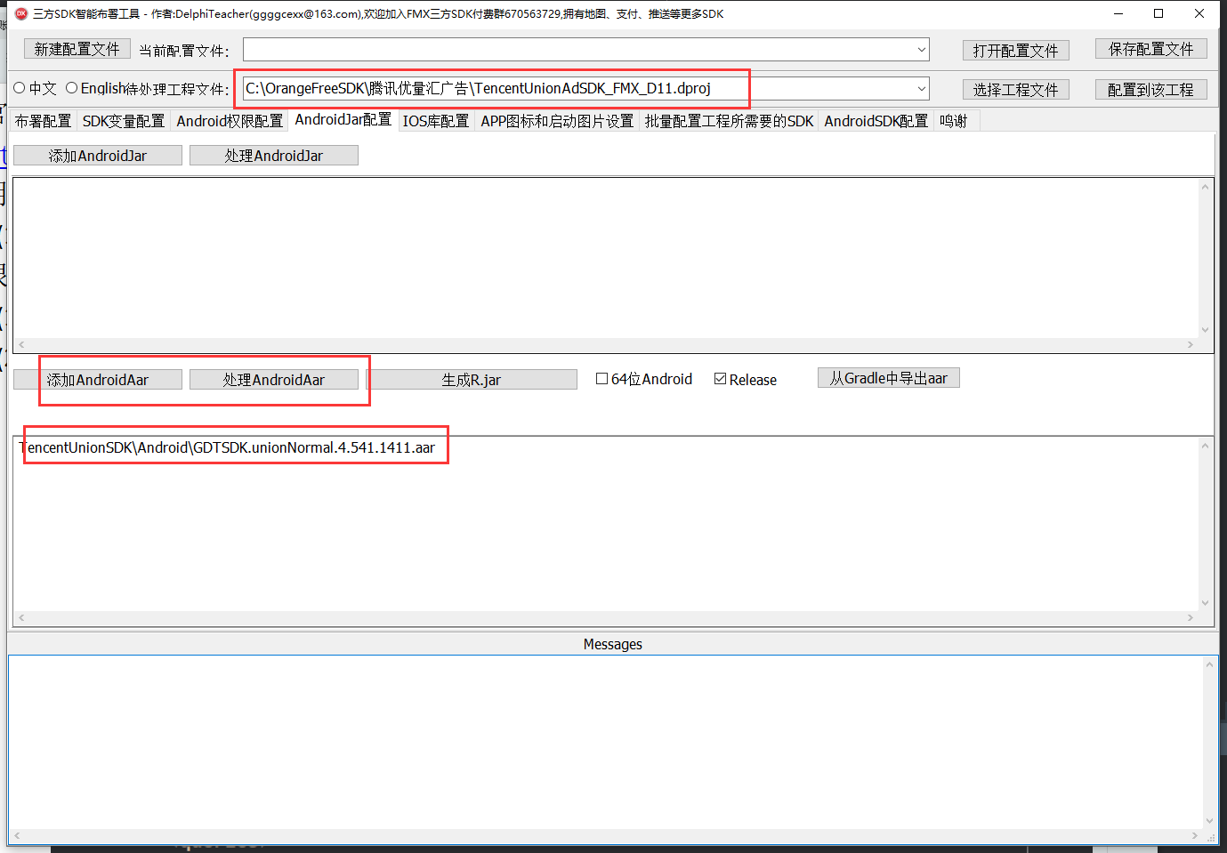
4. 根据官方文档指引，
   1. 先添加权限
   2. 在AndroidManifest.template.xml中添加
   3. 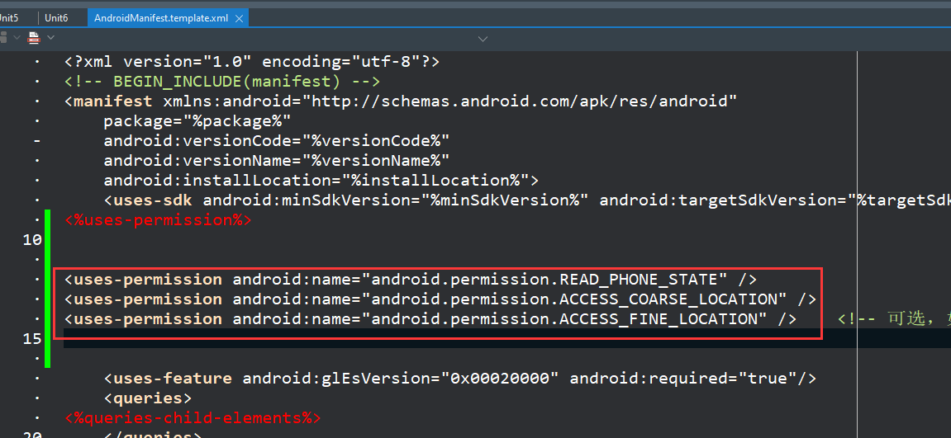
5. 处理文件兼容
   1. 在AndroidManifest.template.xml中的application节点中根据官方文档添加
   2. 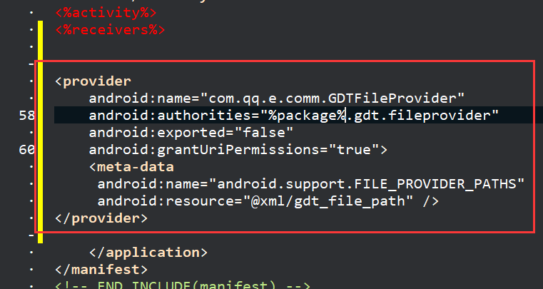
6. 接入检查
   1. 在AndroidManifest.template.xml中补上aar中那个AndroidManifest.xml中的内容
7. 封装banner广告控件
   1. 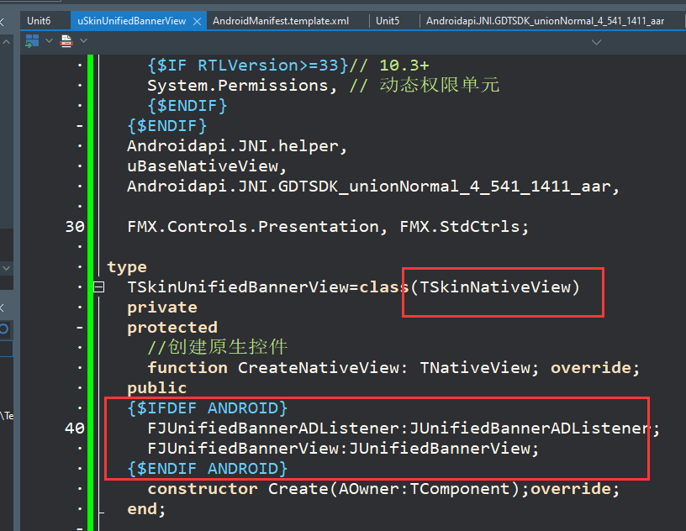
8. 创建banner广告控件
   1. 